PPN Chrzanów
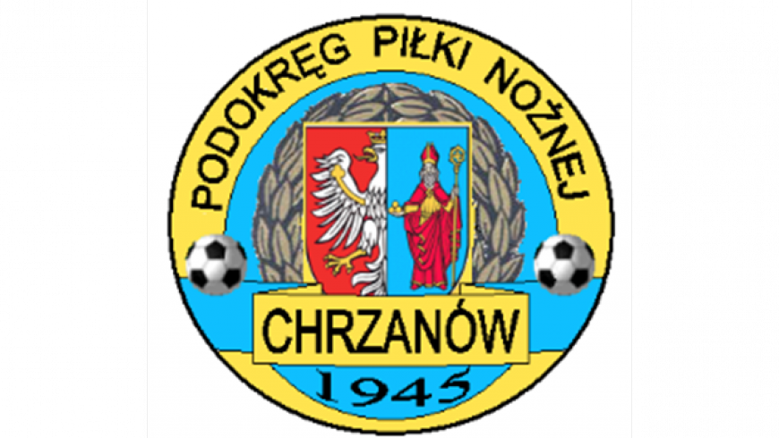
32-500 Chrzanów
ul. 3 Maja 1 (I piętro),
tel. 32 623 14 25
email: ppnchrzanow@wp.pl
email: kd.ppnchrzanow@wp.pl
K.D. tel. kom. 606 214 103
www.ppnchrzanow.pl
PKO BP.SA. 52 1020 2384 0000 9702 0062 4874
Chrzanów, 07.09.2023
KOMUNIKAT
KD.PPN.Chr Nr /03/KLASA A/23-24/RJ/
z posiedzenia Komisji Dyscypliny PPN Chrzanów w dniu 07.09.2023 roku

Komisja Dyscypliny w składzie:
- Jacek Kijak Przewodniczący
- Ryszard Witkowski V-ce Przewodniczący
- Jacek Hejmo Sekretarz
- Robert Malik Członek

postanowiła, co następuje :

„KLASA A ”
LP. | OBWINIONY | PRZEWINIENIE DYSCYPLINARNE | MECZ, KOMUNIKAT KTÓREGO DOTYCZY SPRAWA | ORZECZENIE | PODSTAWA PRAWNA | UZASADNIENIE
1. | WOJCIECH W********  MKS ALWERNIA | Wykluczenie - bezpośrednia czerwona kartka | MKS FABLOK CHRZANÓW- MKS ALWERNIA  02.09.2023 | Kara 2 meczów dyskwalifikacji | Art. 61 § 1.  Regulaminu Dyscyplinarnego PZPN | Po przeprowadzeniu postępowania dyscyplinarnego. Wysoce niesportowe zachowanie  Ustalono na podstawie sprawozdania extranetowego.
2. | BARTŁOMIEJ W*****  BŁYSKAWICA MYŚLACHOWICE | Wykluczenie - bezpośrednia czerwona kartka | MKS ALWERNIA – BŁYSKAWICA MYŚLACHOWICE  06.09.2023 | K.D. wzywa na dzień 13.09.2023.  godz.17.30 | Art. 61 § 2.2 Regulaminu Dyscyplinarnego PZPN | Wysoce niesportowe zachowanie  Ustalono na podstawie sprawozdania extranetowego.

Sekretarz V-ce Przewodniczący
Jacek Hejmo Ryszard Witkowski

